**ZNAK7aHasičský záchranný sbor Jihomoravského kraje**

**JAK POSTUPOVAT, JE-LI NAŘÍZENA EVAKUACE**

**Při některých mimořádných událostech (povodně, požár, únik nebezpečných látek) může dojít k situaci, kdy je nezbytné z ohroženého objektu nebo oblasti přemístit obyvatelstvo, zvířata, příp. movitý majetek, aby nedošlo ke ztrátám na životech nebo poškození zdraví či majetku.**

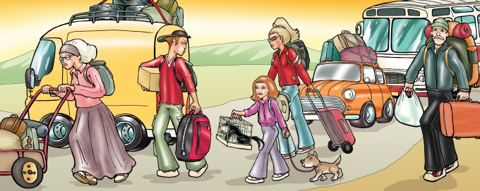Tomuto opatření se říká evakuace. Jedná se o poměrně složité opatření, které je však nejúčinnějším způsobem, jak předejít případným ztrátám na životech. Rozhodne-li se velitel zásahu, starosta obce nebo např. zaměstnavatel k tomuto opatření, vždy tak činí z nějakého vážného důvodu. Je důležité, abyste v takových případech dbali jejich pokynů. Jde o Váš život!

Kromě toho, že neuposlechnutím ohrožujete nejen sebe, ale i životy záchranářů, může Vám být uložena také pokuta až ve výši 20 000 Kč.

**Jak se o připravované evakuaci dozvíte**

**Hrozí-li nebezpečí z prodlení** - např. hrozba povodně, výbuchu, úniku nebezpečné látky apod. - dozvíte se o evakuaci z místního rozhlasu nebo z megafonů policie, od zaměstnavatele či správce objektu.

**Jak postupovat v případě nařízené evakuace**

V případě, kdy lze předpokládat, že evakuace bude trvat jen několik hodin, postupujte takto:

* vypněte všechny plynové a elektrické spotřebiče, které máte v provozu,
* elektrické spotřebiče odpojte ze zásuvky (mimo ledničky a mrazáku),
* uhaste otevřený oheň (krb, kamna, svíčky) a zhasněte před odchodem všechna světla,
* vypněte topení (plynový kotel),
* uzavřete všechna okna,
* uzamkněte byt,
* ověřte, zda i sousedé / ostatní lidé v budově vědí o evakuaci,
* opusťte budovu podle únikového značení nebo podle pokynů toho, kdo evakuaci řídí.

Při opouštění budovy se shromážděte na místě určeném k evidenci evakuovaných. Je nezbytné se zaevidovat, aby po vás záchranáři zbytečně nepátrali.

Lze-li očekávat pobyt mimo domov delší než jeden den, je třeba si sbalit evakuační zavazadlo. To by mělo obsahovat zejména trvanlivé potraviny a pitnou vodu (na 2-3 dny), dále cennosti a osobní dokumenty, léky a hygienické potřeby, sezónní oblečení a mobil s nabíječkou. Je velmi pravděpodobné, že při vyhlášení evakuace budete v časové tísni a stresu. Při balení proto zvažujte priority. Pokud máte sbaleno evakuační zavazadlo a byl dán pokyn k opuštění domácnosti, tak kromě výše uvedeného **vypněte i hlavní uzávěr plynu a vody** (**v případě povodně vypněte také hlavní jistič elektřiny**) a na vchodové dveře bytu nebo domu **umístěte zprávu** o tom, **kdo, kdy a kam se evakuoval** a **kontakt**, na kterém budete k zastižení. Toto platí zejména pro případ, kdy hodláte pobývat mimo místa předurčená k nouzovému ubytování evakuovaných (např. na své chatě, u příbuzných). Nemějte obavy o svůj majetek ponechaný doma, evakuovaná oblast bude hlídána policií.

**CHCETE VĚDĚT VÍC?**

Portál krizového &rcaron;ízení HZS JmK

**www.krizport.cz www.chytre-blondynky.cz**